-- ENUNCIADO TP 8

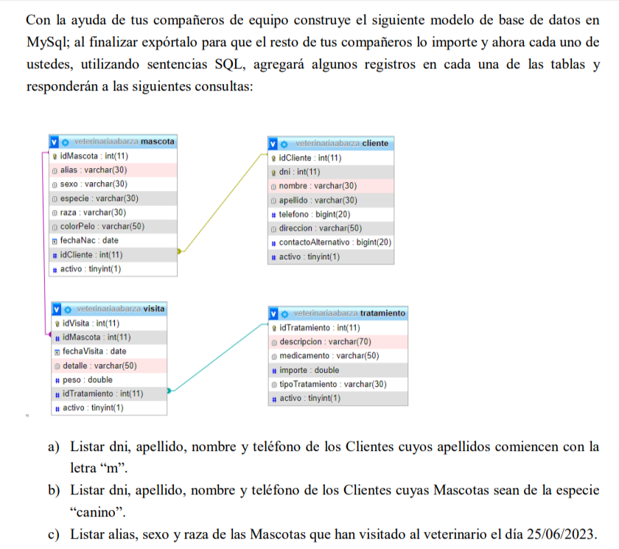

-- DIAGRAMA

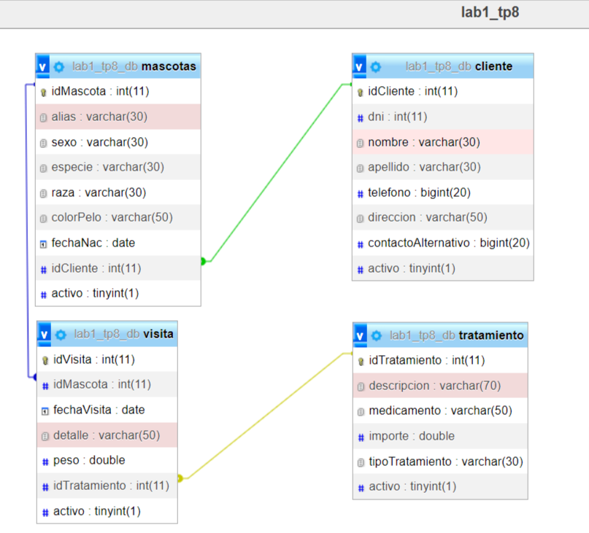

-- INICIO INSERTS

-- Insert tabla cliente

**INSERT INTO** cliente (dni, nombre, apellido, telefono, direccion, contactoAlternativo, activo)

**VALUES** (12345678, 'Juan', 'Pérez', 1122334455, 'Calle 123', 9988776655, 1),

(87654321, 'María', 'Gómez', 5544332211, 'Avenida Principal', 6677889900, 1),

(56781234, 'Carlos', 'López', 7788990011, 'Calle Secundaria', 5544331122, 1),

(43218765, 'Ana', 'Martínez', 3344556677, 'Calle 456', 1122334455, 1),

(87651234, 'Pedro', 'Rodríguez', 8899001122, 'Calle Central', 7788990011, 1),

(98765432, 'Laura', 'Sánchez', 6677889900, 'Avenida Grande', 2211998833, 1),

(34567812, 'Santiago', 'Hernández', 1122334455, 'Calle Mayor', 5544332211, 1),

(56784321, 'Elena', 'Díaz', 8899001122, 'Avenida Principal', 1122334455, 1),

(87653421, 'Diego', 'Álvarez', 7788990011, 'Calle 789', 9988776655, 1),

(12348765, 'Luisa', 'Romero', 6677889900, 'Calle 456', 3344556677, 1);

-- Insert mascotas

**INSERT INTO** mascotas (idCliente, alias, sexo, especie, raza, colorPelo, fechaNac, activo)

**VALUES** (43, 'Max', 'Macho', 'Perro', 'Labrador Retriever', 'Dorado', '2019-05-10', 1),

(44, 'Luna', 'Hembra', 'Gato', 'Persa', 'Blanco', '2018-07-15', 1),

(45, 'Bobby', 'Macho', 'Perro', 'Bulldog Francés', 'Atigrado', '2020-02-20', 1),

(46, 'Milo', 'Macho', 'Perro', 'Golden Retriever', 'Dorado', '2017-11-25', 1),

(47, 'Coco', 'Macho', 'Perro', 'Chihuahua', 'Café', '2019-08-30', 0),

(48, 'Misty', 'Hembra', 'Gato', 'Siamés', 'Gris', '2021-03-05', 1),

(49, 'Rocky', 'Macho', 'Perro', 'Bulldog Inglés', 'Blanco y Marrón', '2016-09-12', 1),

(50, 'Bella', 'Hembra', 'Gato', 'Maine Coon', 'Negro', '2020-04-18', 0),

(51, 'Simba', 'Macho', 'Perro', 'Husky Siberiano', 'Gris y Blanco', '2018-01-08', 1),

(52, 'Mia', 'Hembra', 'Gato', 'Bengalí', 'Naranja con Negro', '2019-10-22', 1);

-- Insert tabla tratamiento

**INSERT INTO** tratamiento (descripcion, medicamento, importe, tipoTratamiento, activo)

**VALUES** ('Vacunación anual', 'Vacuna antirrábica', 50.00, 'Preventivo', 1),

('Desparasitación mensual', 'Pastillas antiparasitarias', 20.00, 'Preventivo', 1),

('Tratamiento para alergias', 'Antihistamínicos', 35.00, 'Curativo', 1),

('Cirugía de esterilización', 'Cirugía de castración', 150.00, 'Curativo', 1),

('Revisión veterinaria anual', 'Chequeo general', 80.00, 'Preventivo', 1),

('Tratamiento para problemas digestivos', 'Medicamentos gastrointestinales', 45.00, 'Curativo', 1),

('Vacunación contra la leptospirosis', 'Vacuna contra la leptospirosis', 60.00, 'Preventivo', 1),

('Tratamiento para problemas de piel', 'Cremas dermatológicas', 40.00, 'Curativo', 1),

('Vacunación contra la gripe canina', 'Vacuna contra la gripe canina', 55.00, 'Preventivo', 1),

('Tratamiento para el control de pulgas y garrapatas', 'Productos antipulgas', 30.00, 'Preventivo', 1);

-- INSERT TABLA VISTA

**INSERT INTO** visita (idVisita, idMascota, fechaVisita, detalle, peso, idTratamiento, activo)

**VALUES** ('1', '26', '2023-06-25', 'Control de vacunación', '28.7', '6', '1'),

('2', '31', '2024-04-23', 'Consulta por problemas respiratorios', '5.8', '9', '1'),

('3', '27', '2023-06-25', 'Seguimiento de tratamiento', '4.8', '8', '1'),

('4', '30', '2024-04-08', 'Control de crecimiento', '9.3', '11', '1'),

('5', '28', '2023-06-25', 'Consulta por problemas de piel', '10.0', '13', '1'),

('6', '35', '2024-04-03', 'Examen de rutina', '4.8', '7', '1'),

('7', '33', '2024-04-14', 'Cirugía Programada', '6.3', '9', '1'),

('8', '32', '2024-04-01', 'Control de vacunación', '12.5', '6', '1'),

('9', '34', '2024-01-24', 'Control de plagas', '25.7', '15', '1'),

('10', '29', '2023-06-25', 'Vacunación', '27.3', '14', '1');

-- FIN INSERTS

-- CONSULTAS CARLOS FERRANDO